2018新北青年參與社造行動徵選計畫－青年共識營課程
報名簡章
一、課程目標：
為了鼓勵青年走入社區，為本市的社區打造文化特色並創造永續營造的動能，本市自2015年啟動「新北市青年參與社造行動徵選計畫」以來，徵選之團隊其創意與關注的議題多元而新穎，但與社區的連結及公共性仍顯不足且在田野調查實務經驗缺乏的情況下，容易造成撰擬計畫及實際執行有所落差的問題。爰此，「2018新北青年參與社造行動徵選計畫」特別以「青年共識營」為前驅，協助青年將計畫構想藉由實驗性田野教室，提升青年對於公共性的認知與田野調查的深度，以融入社區創造更多可能性。
本次培訓包含「青年行動講座」及「青年行動田野教室」兩部份，前者透過個案的分享、導入田野踏查實務及議題引導，帶領青年開闊視野，認知問題，並彼此認識，相互協力及串聯；後者導入實作，至金山區三重橋及周邊地區實地踏查，議題式觀察進而發展出行動方案，為後續青年提案及執行建立基礎。
二、辦理單位：
（一）指導單位：文化部
（二）主辦單位：新北市政府
（三）承辦單位：新北市政府文化局
（四）執行單位：新北市社區營造中心(臺灣城鄉特色發展協會)
三、青年培力課程規劃與資訊：
課程 | 時間 | 地點 | 備註
青年行動講座-青年行動的社會意義 | 107/1/20(六)  09:00-17:00 | 板橋區公所禮堂  (新北市板橋區府中路30號) | 8時
青年行動田野教室 | 107/1/27(六)  10:00-18:00  107/1/28(日)  10:00-16:00 | 金山區三重橋及其周邊地區 | 2日
1.青年行動講座-「青年行動的社會意義」
時間: 107年1月20日(六)09:00-17:00
地點: 板橋區公所禮堂(新北市板橋區府中路30號)
時間 | 主題 | 說明
0900-0930 | 報到
0930-1000 | 青年行動的社會意義 | 台灣城鄉特色發展協會  許主冠老師
1000-1200 | 青年返鄉-爭取未來 | 一間房子  彭宏捷 老師
1200-1300 | 中場休息
1300-1430 | 青年進鄉-創造未來 | 山禾院  駱鴻捷 老師
1430-1600 | 青年行動營田野教室預備會 | 山禾院  駱鴻捷 老師
1500-1630 | 「異想世界 」工作坊 | 台灣城鄉特色發展協會  吳盈慧老師
1630-1700 | 結論與分享 | 台灣城鄉特色發展協會  許主冠老師
2. 青年行動田野教室
(1) 日期：107年1月27-28日 (星期六、日)
(2) 地點：新北市金山區三重橋及周邊地區，詳細兩日主要活動地區如下：
日期 | 地點 | 地址
1/27 | 高厝聚落 | 新北市金山區三重橋10號 (陽金公路6.5K處)
1/27 | 山禾工作室 | 新北市金山區三重橋7號 (陽金公路5.5K處)
1/28 | 綠峰渡假山莊 | 新北市金山區三重橋22號 (陽金公路7.5K處)
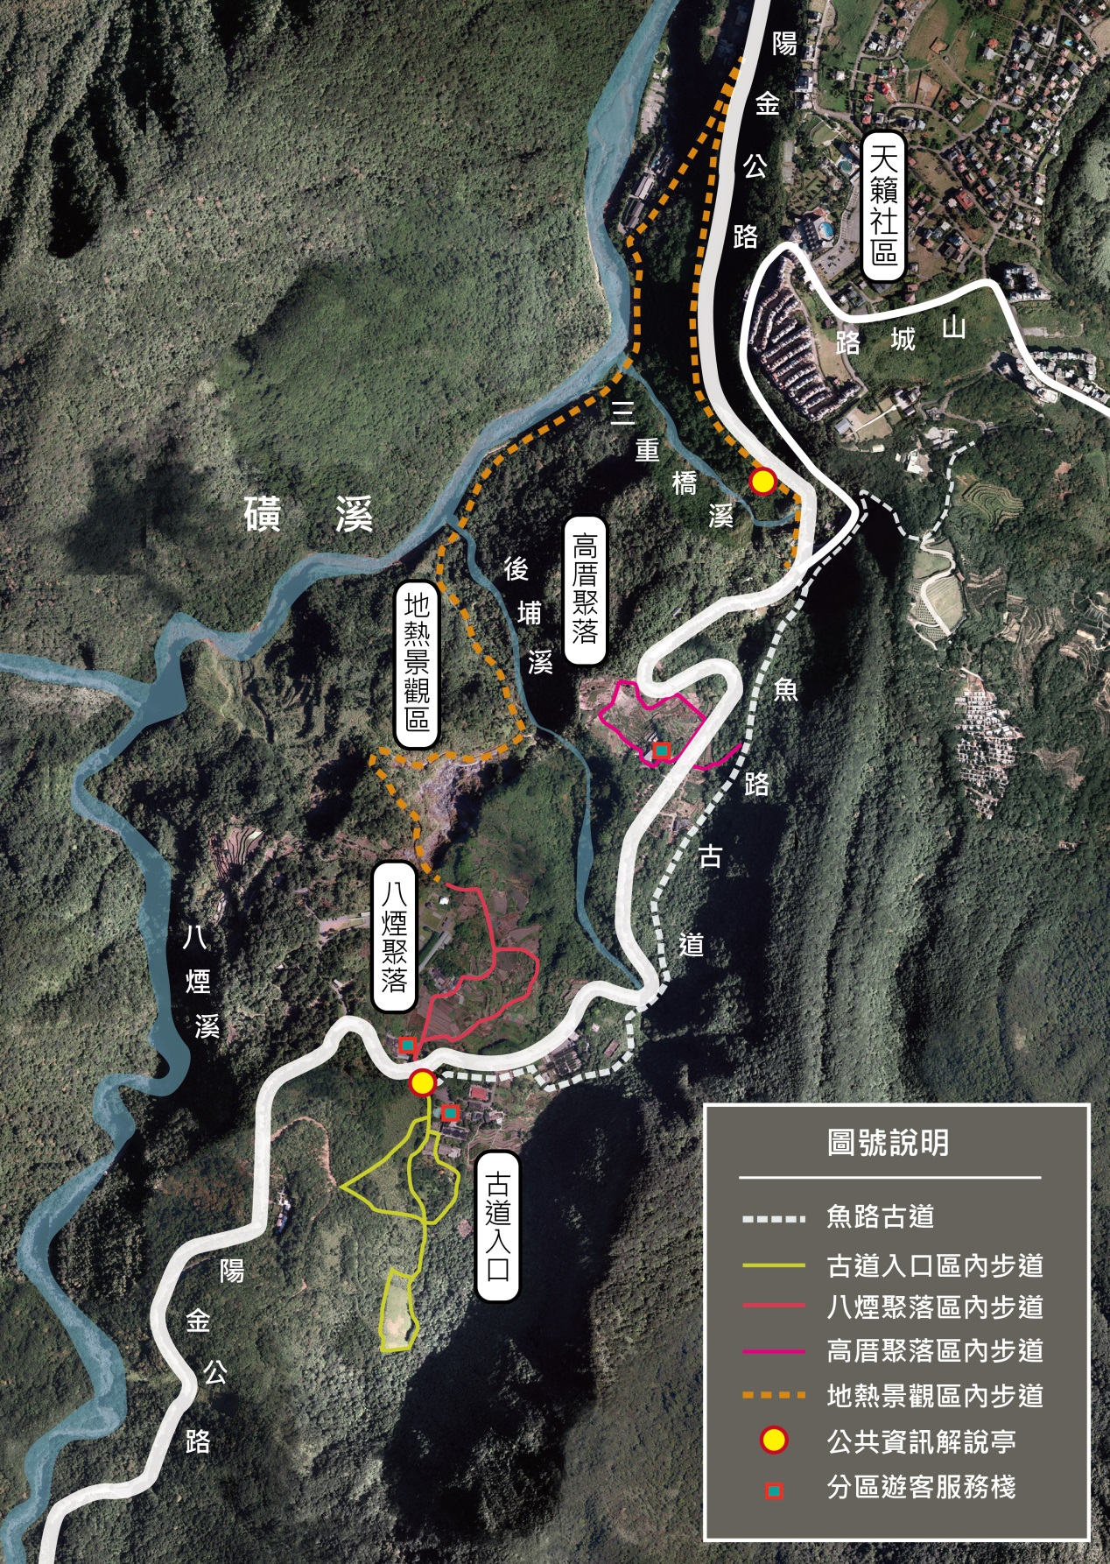
(陽明山國家公園生態旅遊動線規劃圖2017年)
(3)三重橋田野教室主軸：
- 三重橋 (八煙地區) 有什麼？
- 八煙的人際或社會網絡？
- 三重橋的社區課題
- 三重橋的過去、現在與未來一起討論、一起發現

(4)前往現場交通方式：
A. 專車接駁
B. 自行駕車前往
C. 大眾運輸：皇家客運1717路公車，路線可參考網址http://www.e-bus.taipei.gov.tw/newmap/Tw/Map?rid=16746&sec=0
(5)其他:
A.可代訂住宿，由參與者自行依實際價格付費住宿。
B.高厝聚落粉絲專頁https://www.facebook.com/gaoecofarm/

(6) 行程規劃：
時間 | 活動內容 | 地點
第一日107年1月27日
集合地點→高厝聚落：新北市金山區三重橋10號 (陽金公路6.5K處)
10:00-11:00 | 走訪陽明山火山人家：高厝聚落 | 高厝聚落
11:00-12:00 | 田間尋寶與訪談  (交通方式：步行) | 高厝聚落
12:00-13:00 | 午餐 (山禾工作室) | 山禾工作室
13:00-16:00 | 田野時間Part 1  1. 古道路線 (山禾工作室- 高厝聚落-二重橋-綠峰渡假山莊-綠峰草園)  步行時間約 2.0 hr  步行疲勞度：★★★★  (交通方式：步行)  2. 地熱路線 (山禾工作室- 陽金公路5K-八煙野溪溫泉-地熱出煙口-八煙聚落-鄰長家-綠峰渡假山莊)  步行時間約 2.0 hr  步行疲勞度：★★★★ | 三重橋全區
16:00-18:00 | 田野討論Part1-「我在故我思」工作坊 | 山禾工作室
18:00 | 住宿或專車回台北
第二日107年1月28日
集合地點→綠峰渡假山莊：新北市金山區三重橋22號 (陽金公路7.5K處)
10:00-10:30 | 「我思故我行動」田調時間Part 2 | 綠峰山莊
10:30-12:00 | 田野訪談  1. 高厝聚落  2. 古道入口區  3. 八煙聚落  4. 自選有興趣區域 (EX.山禾工作室、天籟) | 三重橋全區
12:00-13:30 | 午餐 (火鍋宴) | 山禾工作室或綠峰山莊
13:30-16:00 | 行動方案工作坊暨交流討論時間 | 山禾工作室
16:00 | 賦歸

(以上行程與注意事項將於青年行動講座當天進行行前說明)

四、報名時間與方式：
（一）報名時間：自公告日起至107年1月15日(星期一)為止。
（二）報名方式：
1.E-Mail：newtaipei2014@gmail.com
2.傳真報名：(02)2777-1118，報名表填畢後請回傳至(02)2777-1118，並請來電(02)2751-9856，確認是否報名成功。
3.網路報名： https://goo.gl/forms/r0jlVkkGS6yIfRah2
(三)於活動前三天發出行前通知，以行前通知為準。並公告於新北市社區營造輔導中心粉絲專頁。
五、注意事項：
(一)本次培訓為系列課程，須全程參與青年行動講座及青年行動田野教室。
(二)本次培訓課程全程免費，但須於青年行動講座時繳交保證金新台幣1000元整，並於青年行動田野教室結束時退還。
(三)本次培訓課程以35人為限，額滿為止，超額部分會依照報名表進行審查及篩選。
(四)為響應環保，敬請自備餐具及水壺(杯)。
(五)青年行動營為二日活動，可代訂住宿。
(六)主辦單位遇人力不可抗拒之因素，保有隨時修改、暫停或終止本活動之權利。若有異動，主辦單位將於活動前以電話及電子郵件等方式通知報名者。如有未盡事宜，悉依主辦單位相關規定或解釋辦理，並得隨時補充公告之。
六、課程聯絡窗口：
（一）聯絡窗口：新北市社區營造中心 歐雨鑫先生、張雅智小姐
（二）聯絡電話：(02)2751-9856
（三）傳真電話：(02)2777-1118
（四）電子信箱：newtaipei2014@gmail.com
附件1
2018新北市青年社造共識營報名表
姓 名 |  | 性別 |  | 出生年月日 | 年 月 日
通訊地址 | ◻◻◻-◻◻
身份證字號 |  |  | 電 話 | 日間( )  手機：
電子信箱
緊急聯絡人/  關係 |  |  | 電 話 | 日間( )  手機：
飲食狀況 | ◻葷 ◻素
交通方式 | ◻自行前往 ◻專車接駁
住宿代訂 | ◻是 ◻否
備註 | 1.本次培訓為系列課程，須全程參與青年行動講座及青年行動田野教室。  2.本次培訓課程全程免費，但須於青年行動講座時繳交保證金新台幣1000元整，並於青年行動田野教室結束時退還。  3.本次培訓課程提供住宿代訂服務。  4.請確實填寫身份證字號及出生年月日，以便辦理平安保險事宜。  5.請參加學員務必填寫下列資料，以了解參與動機及個人背景。
個人簡介
參加動機
(請詳述)
個人參與社造相關之經驗
(無則免填)
預計發展之社區與行動方案 | （行動方案撰寫提示：計畫內容及執行方法、期程、在地社區文化連結度、創新構想及新媒體運用等，本行可刪除。）

